Trường Mầm non Thúy Sơn tổ chức chương trình “Gửi lời yêu thương”
chào mừng Ngày Quốc tế Phụ nữ 8/3

Thực hiện kế hoạch số 42/ KH-TrMN ngày 26/2/2026 của trường Mầm non Thuý Sơn về việc tổ chức kỷ niệm 116 năm ngày Quốc tế phụ nữ 8/3(8/3/2010-8/3/2026) và 1986 năm khởi nghĩa Hai Bà Trưng.
Ngày 06/3/2026, Trường Mầm non Thúy Sơn đã tổ chức chương trình kỉ niệm 116 năm ngày Quốc tế phụ nữ 8/3 với chủ đề “Gửi lời yêu thương” dành cho các bé trong toàn trường. Đây là dịp để các con thể hiện tình cảm yêu thương, sự quan tâm và lòng biết ơn đối với bà, mẹ và cô giáo – những người phụ nữ luôn yêu thương, chăm sóc và đồng hành cùng các con trong cuộc sống.
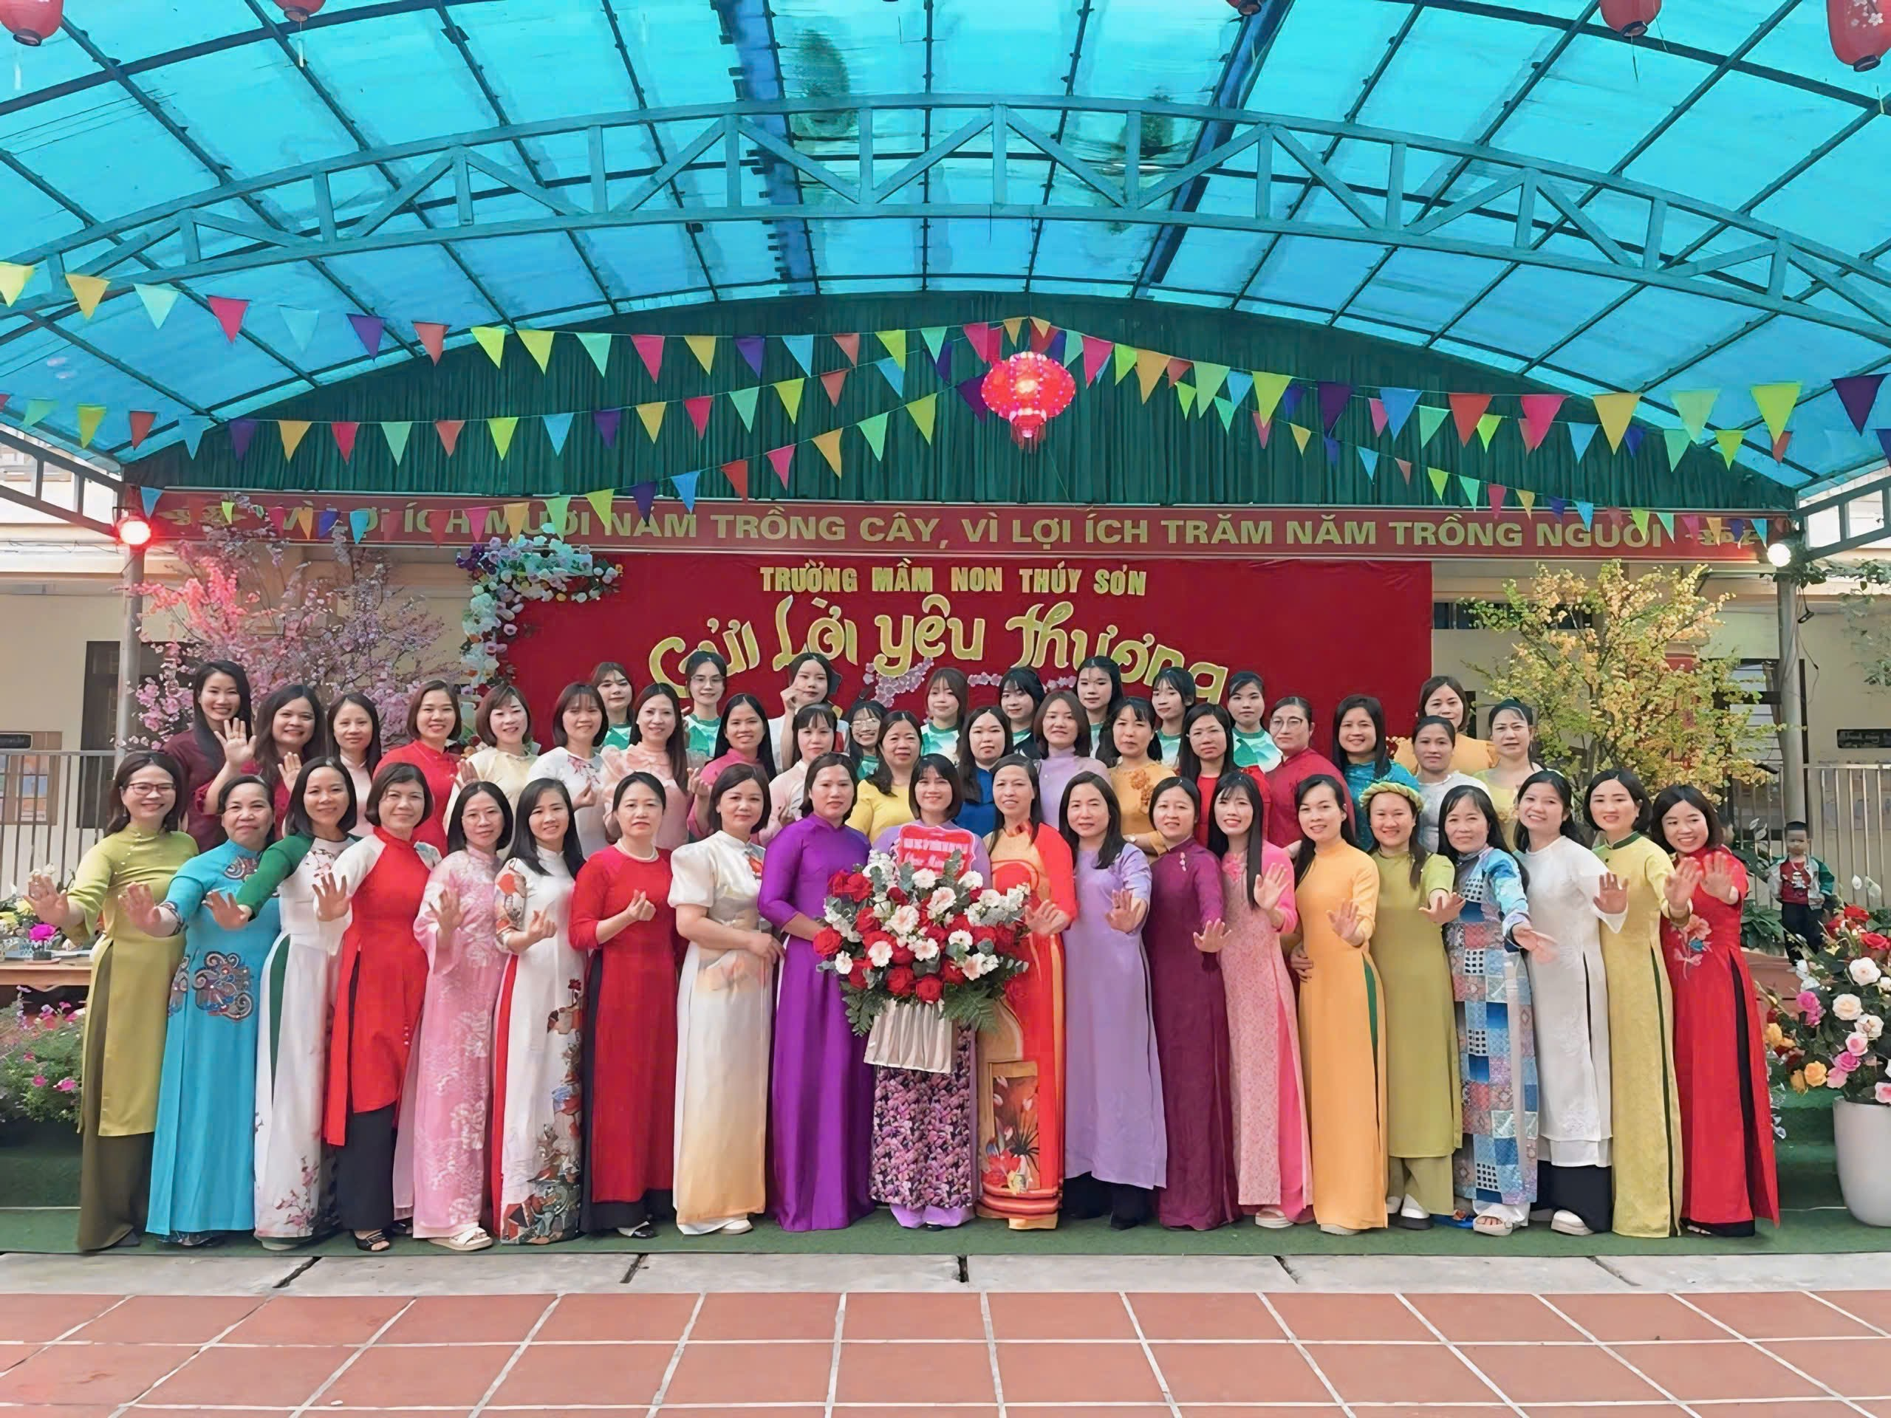
Chương trình vinh dự có sự tham gia của toàn thể cán bộ, giáo viên, nhân viên và các bé học sinh trong toàn trường, cùng với các sinh viên thực tập đến từ Trường Đại học Hoa Lư. Bên cạnh đó, buổi lễ còn nhận được sự quan tâm và tham dự của đông đảo phụ huynh học sinh, góp phần tạo nên bầu không khí ấm áp, gắn kết và đầy ý nghĩa.
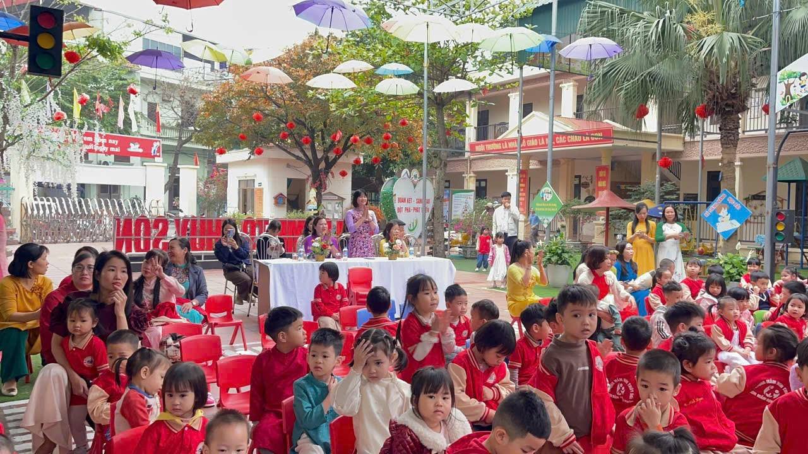 | 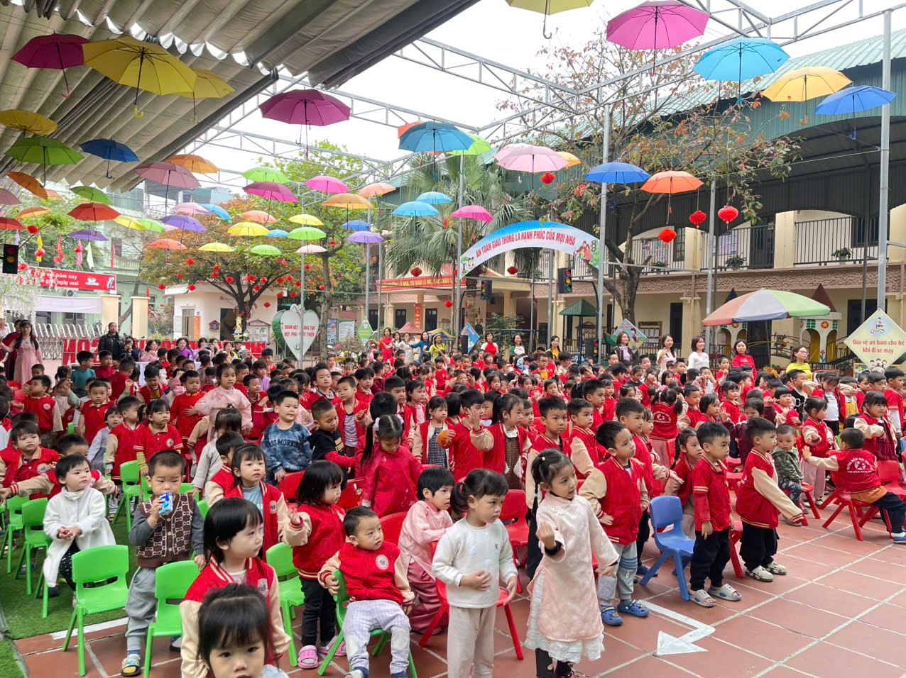
Chương trình diễn ra trong không khí vui tươi, ấm áp với hai nội dung chính: biểu diễn văn nghệ chào mừng ngày 8/3 và hoạt động trải nghiệm làm quà tặng 8/3.
Phát biểu tại chương trình, cô giáo Nguyễn Thị Hải Vân – Hiệu trưởng Trường Mầm non Thúy Sơn đã gửi lời chúc mừng tốt đẹp nhất tới toàn thể nữ cán bộ, giáo viên, nhân viên của nhà trường cũng như các bà, các mẹ nhân dịp Ngày Quốc tế Phụ nữ 8/3. Cô bày tỏ sự trân trọng đối với những đóng góp thầm lặng của đội ngũ nữ cán bộ, giáo viên trong công tác chăm sóc, nuôi dưỡng và giáo dục trẻ. Đồng thời, cô cũng gửi lời chúc sức khỏe, hạnh phúc và mong muốn các cô giáo luôn giữ vững nhiệt huyết, tiếp tục đồng hành cùng nhà trường trong sự nghiệp chăm sóc và giáo dục thế hệ mầm non.
Mở đầu chương trình là những tiết mục văn nghệ đầy sắc màu do chính các bé biểu diễn, mang đến bầu không khí ấm áp và tràn ngập niềm vui. Các bé khối 4 tuổi dịu dàng và đáng yêu trong điệu múa “Hoa của mẹ”, như những bông hoa nhỏ xinh gửi tặng tình yêu thương đến mẹ.
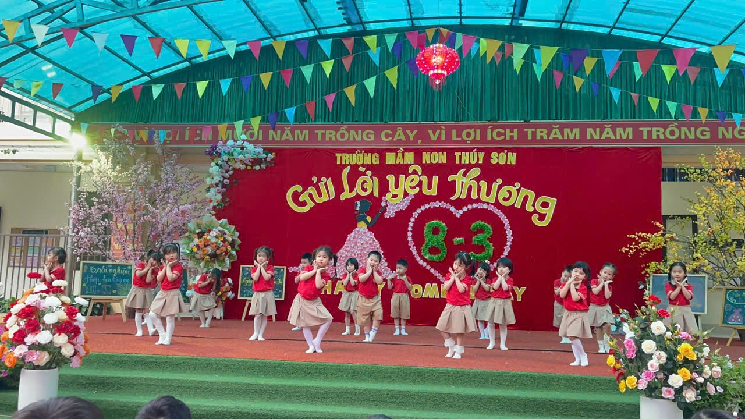 | 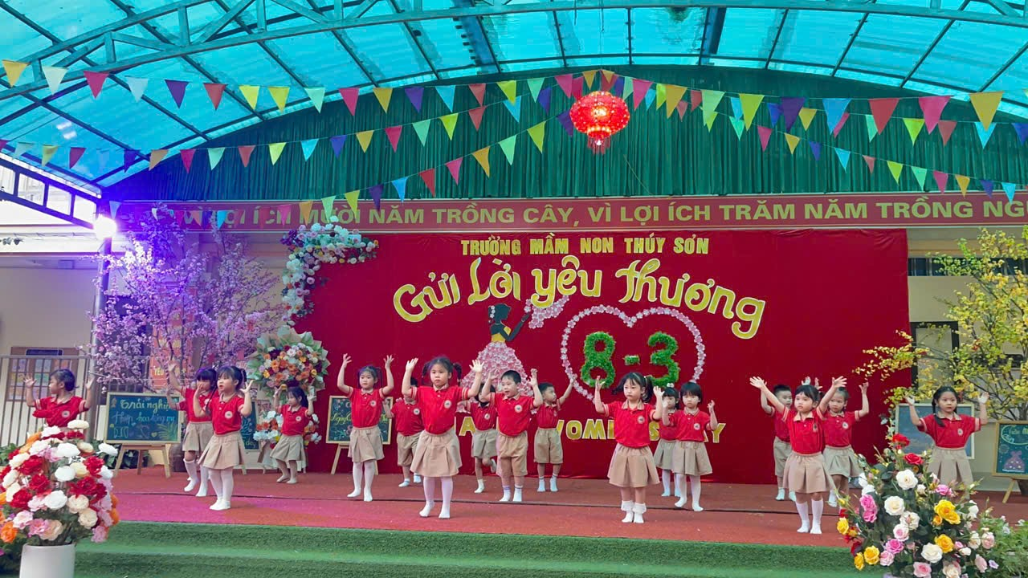

Tiếp đó, các bé khối 5 tuổi với bài múa “Mẹ ơi đừng lo” đã mang đến những bước nhảy hồn nhiên, tươi sáng và đầy cảm xúc. Những giai điệu rộn ràng hòa cùng các động tác múa ngộ nghĩnh, đáng yêu đã làm cả không gian trở nên sôi nổi và ấm áp, thể hiện tình cảm chân thành mà các bé muốn gửi tặng bà, mẹ và cô giáo nhân dịp ngày lễ ý nghĩa này.
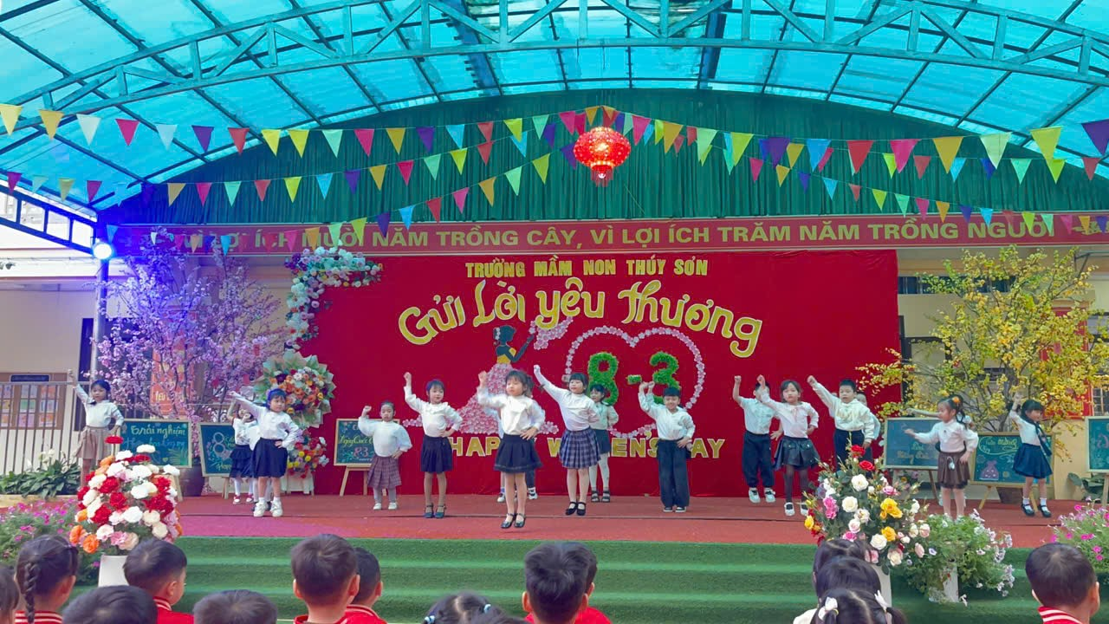 | 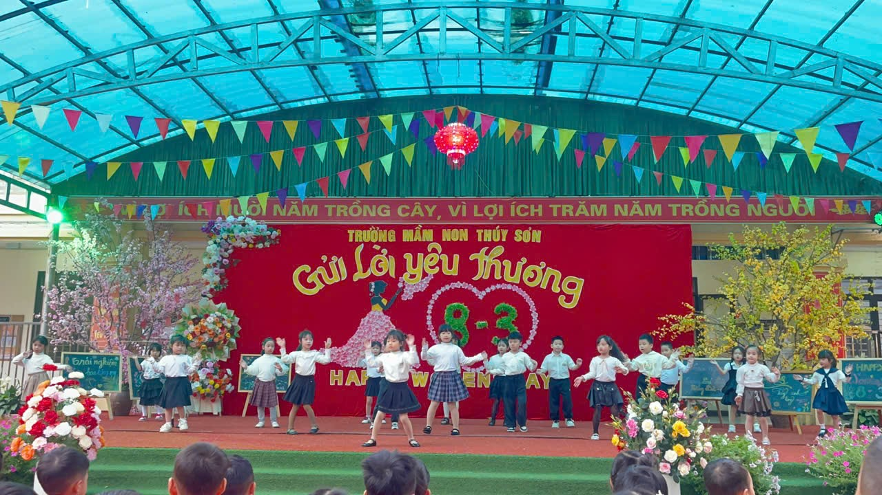
Bên cạnh đó, tiết mục hát múa “Xinh tươi Việt Nam” do các em sinh viên đang thực tập tai trường biểu diễn cũng góp phần làm cho chương trình thêm phong phú và hấp dẫn, mang đến nhiều cảm xúc tươi vui cho toàn thể khán giả.
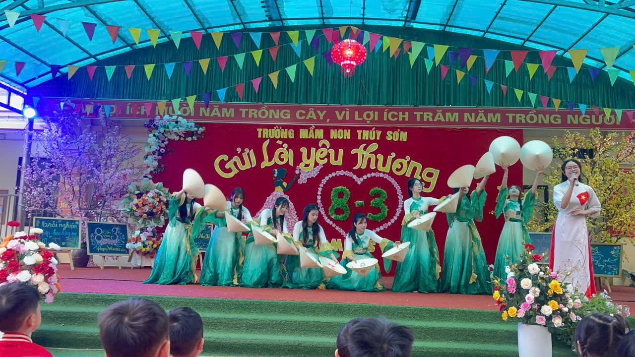 | 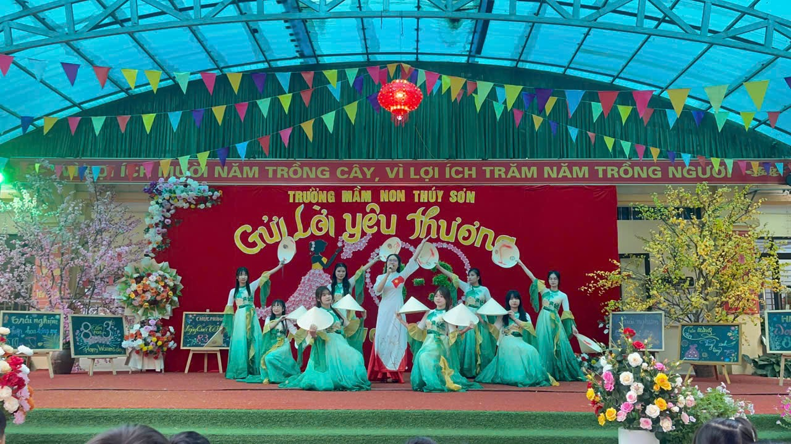
Sau phần biểu diễn văn nghệ, các bé được tham gia hoạt động trải nghiệm làm quà tặng 8/3. Dưới sự hướng dẫn tận tình của các cô giáo, các con đã tự tay thực hiện nhiều sản phẩm nhỏ xinh như: làm thiệp hoa, cắm hoa, làm bưu thiếp, làm hoa thủ công… để dành tặng bà, mẹ và cô giáo.
Hoạt động trải nghiệm của các bé khổi 5 tuổi
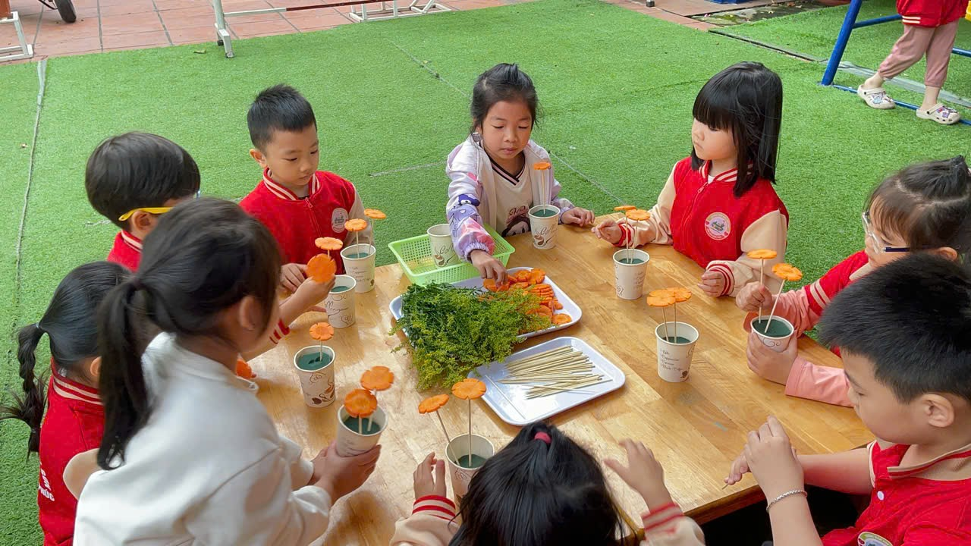 | 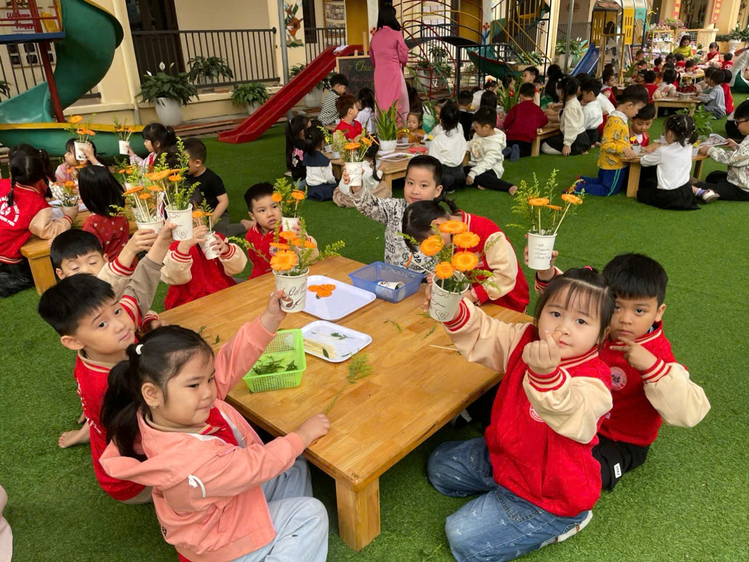
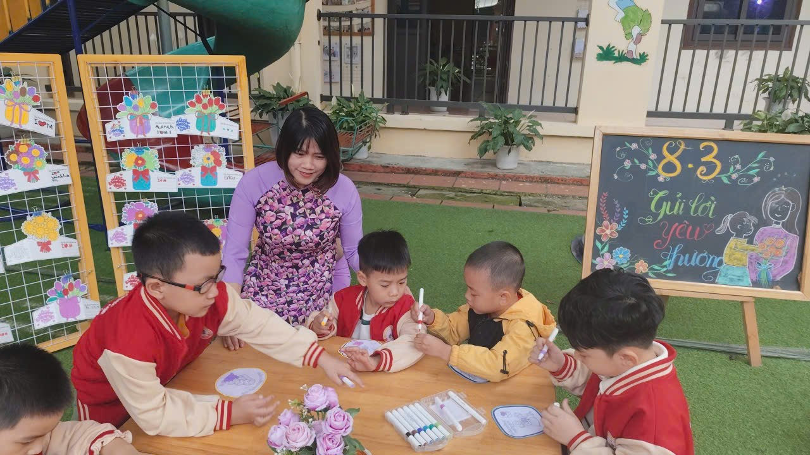 | 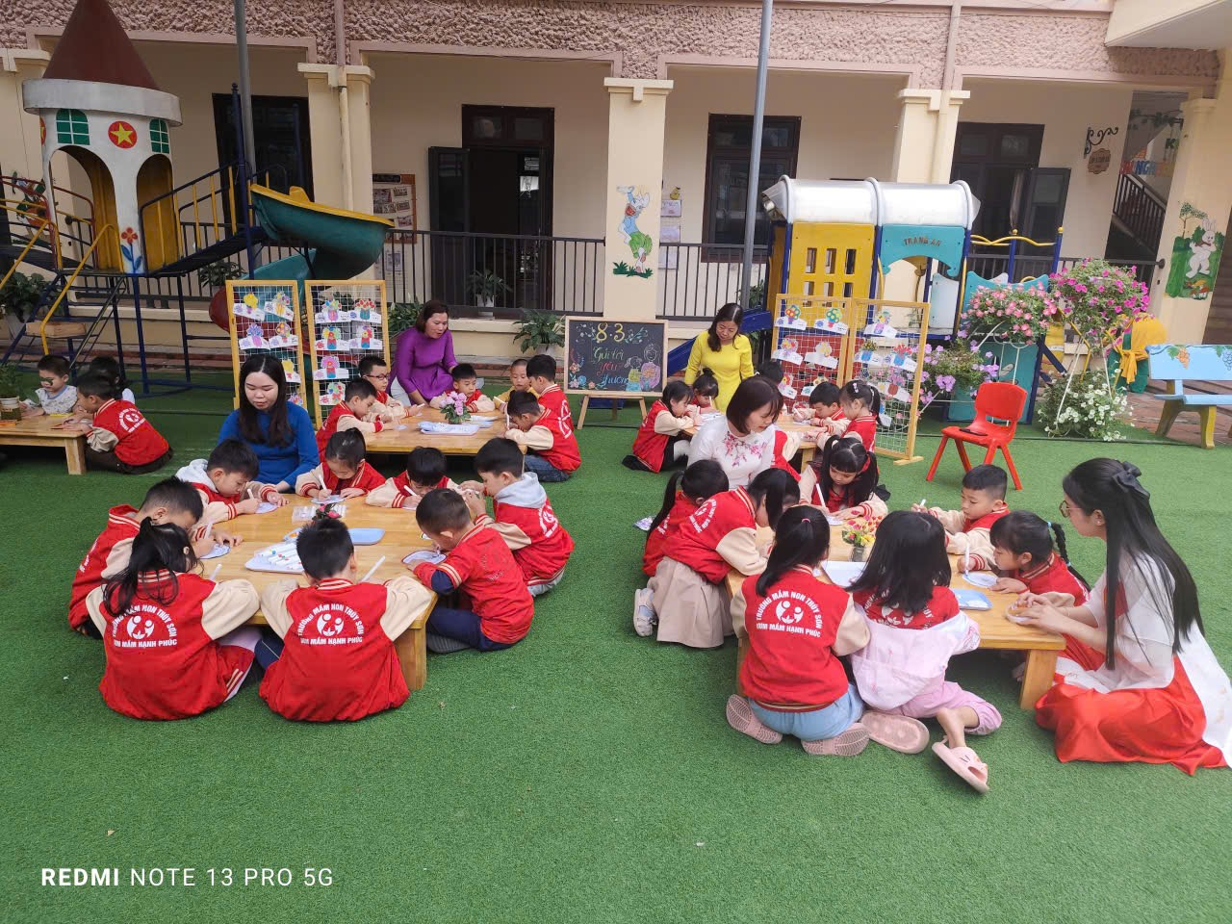
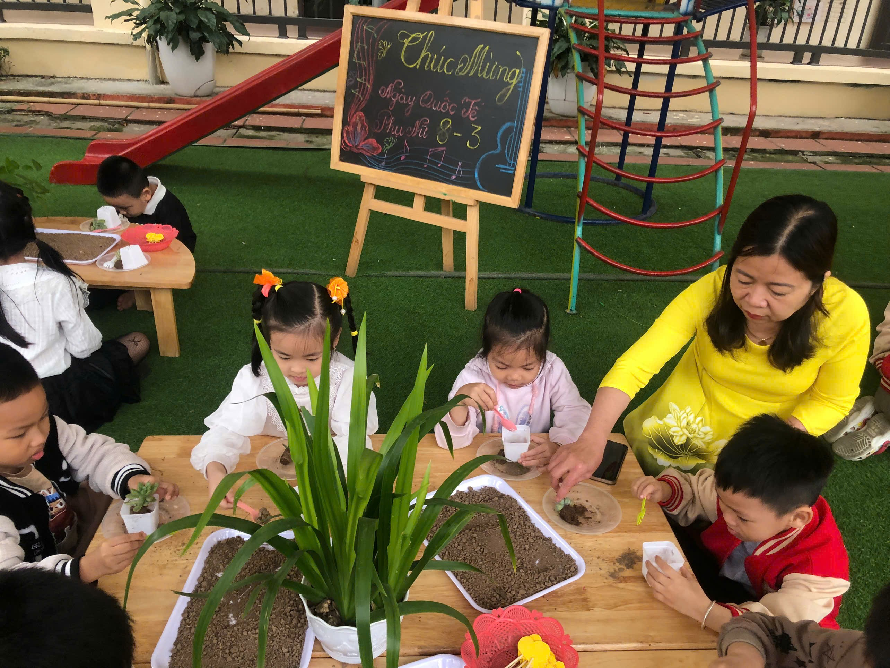 | 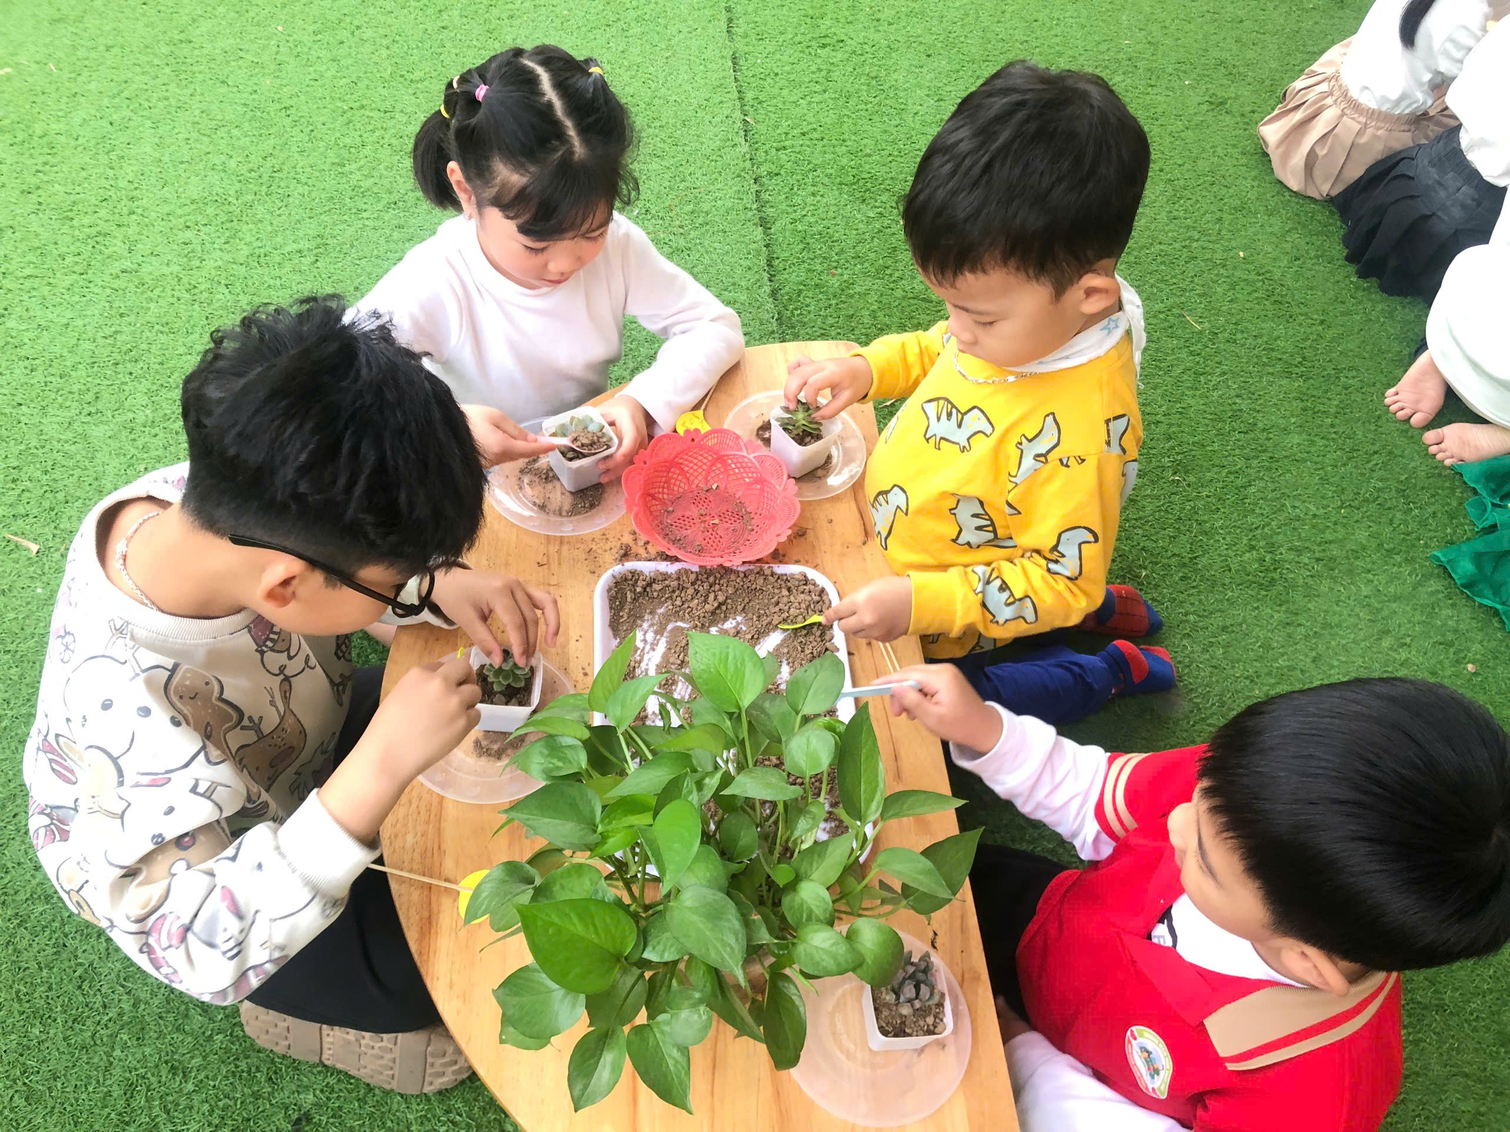
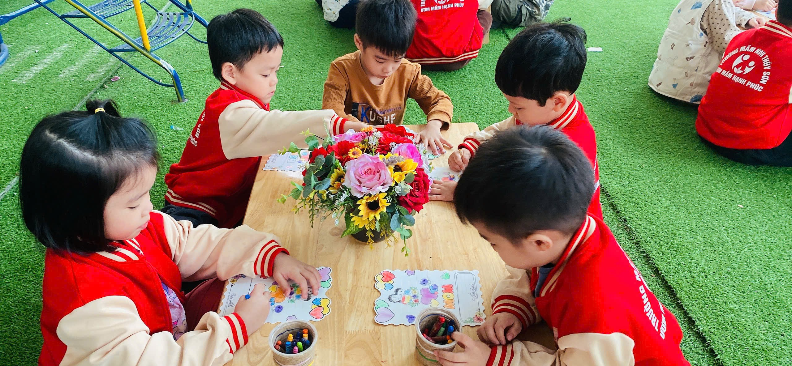 | 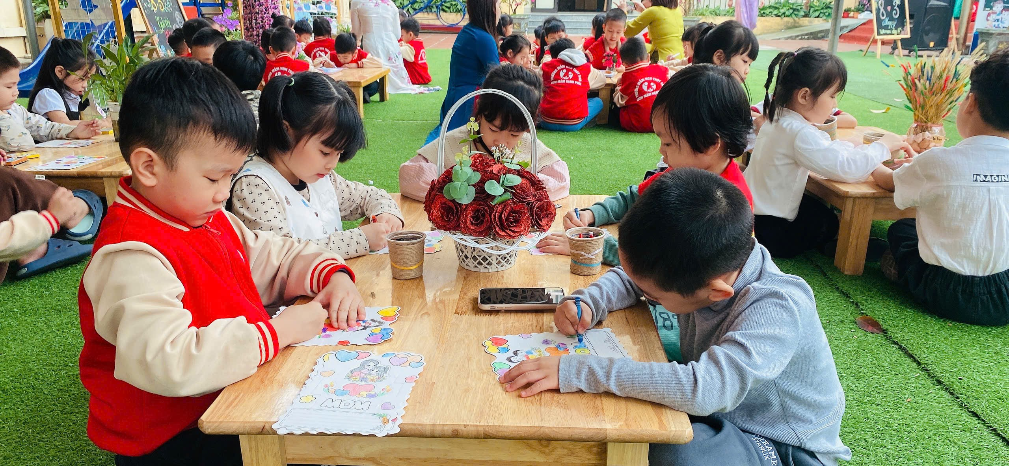
Hoạt động trải nghiệm của các bé khổi 4 tuổi
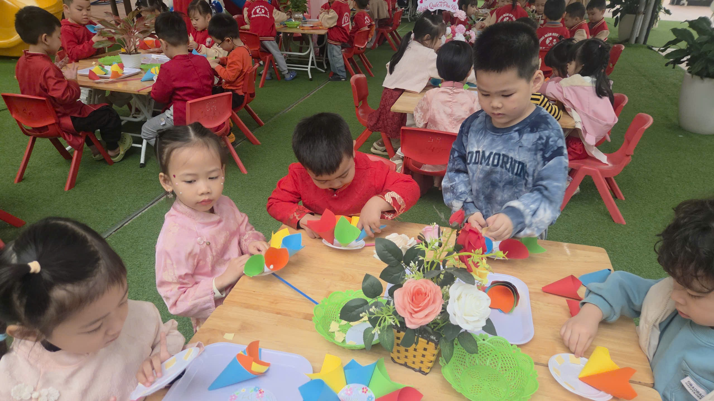 | 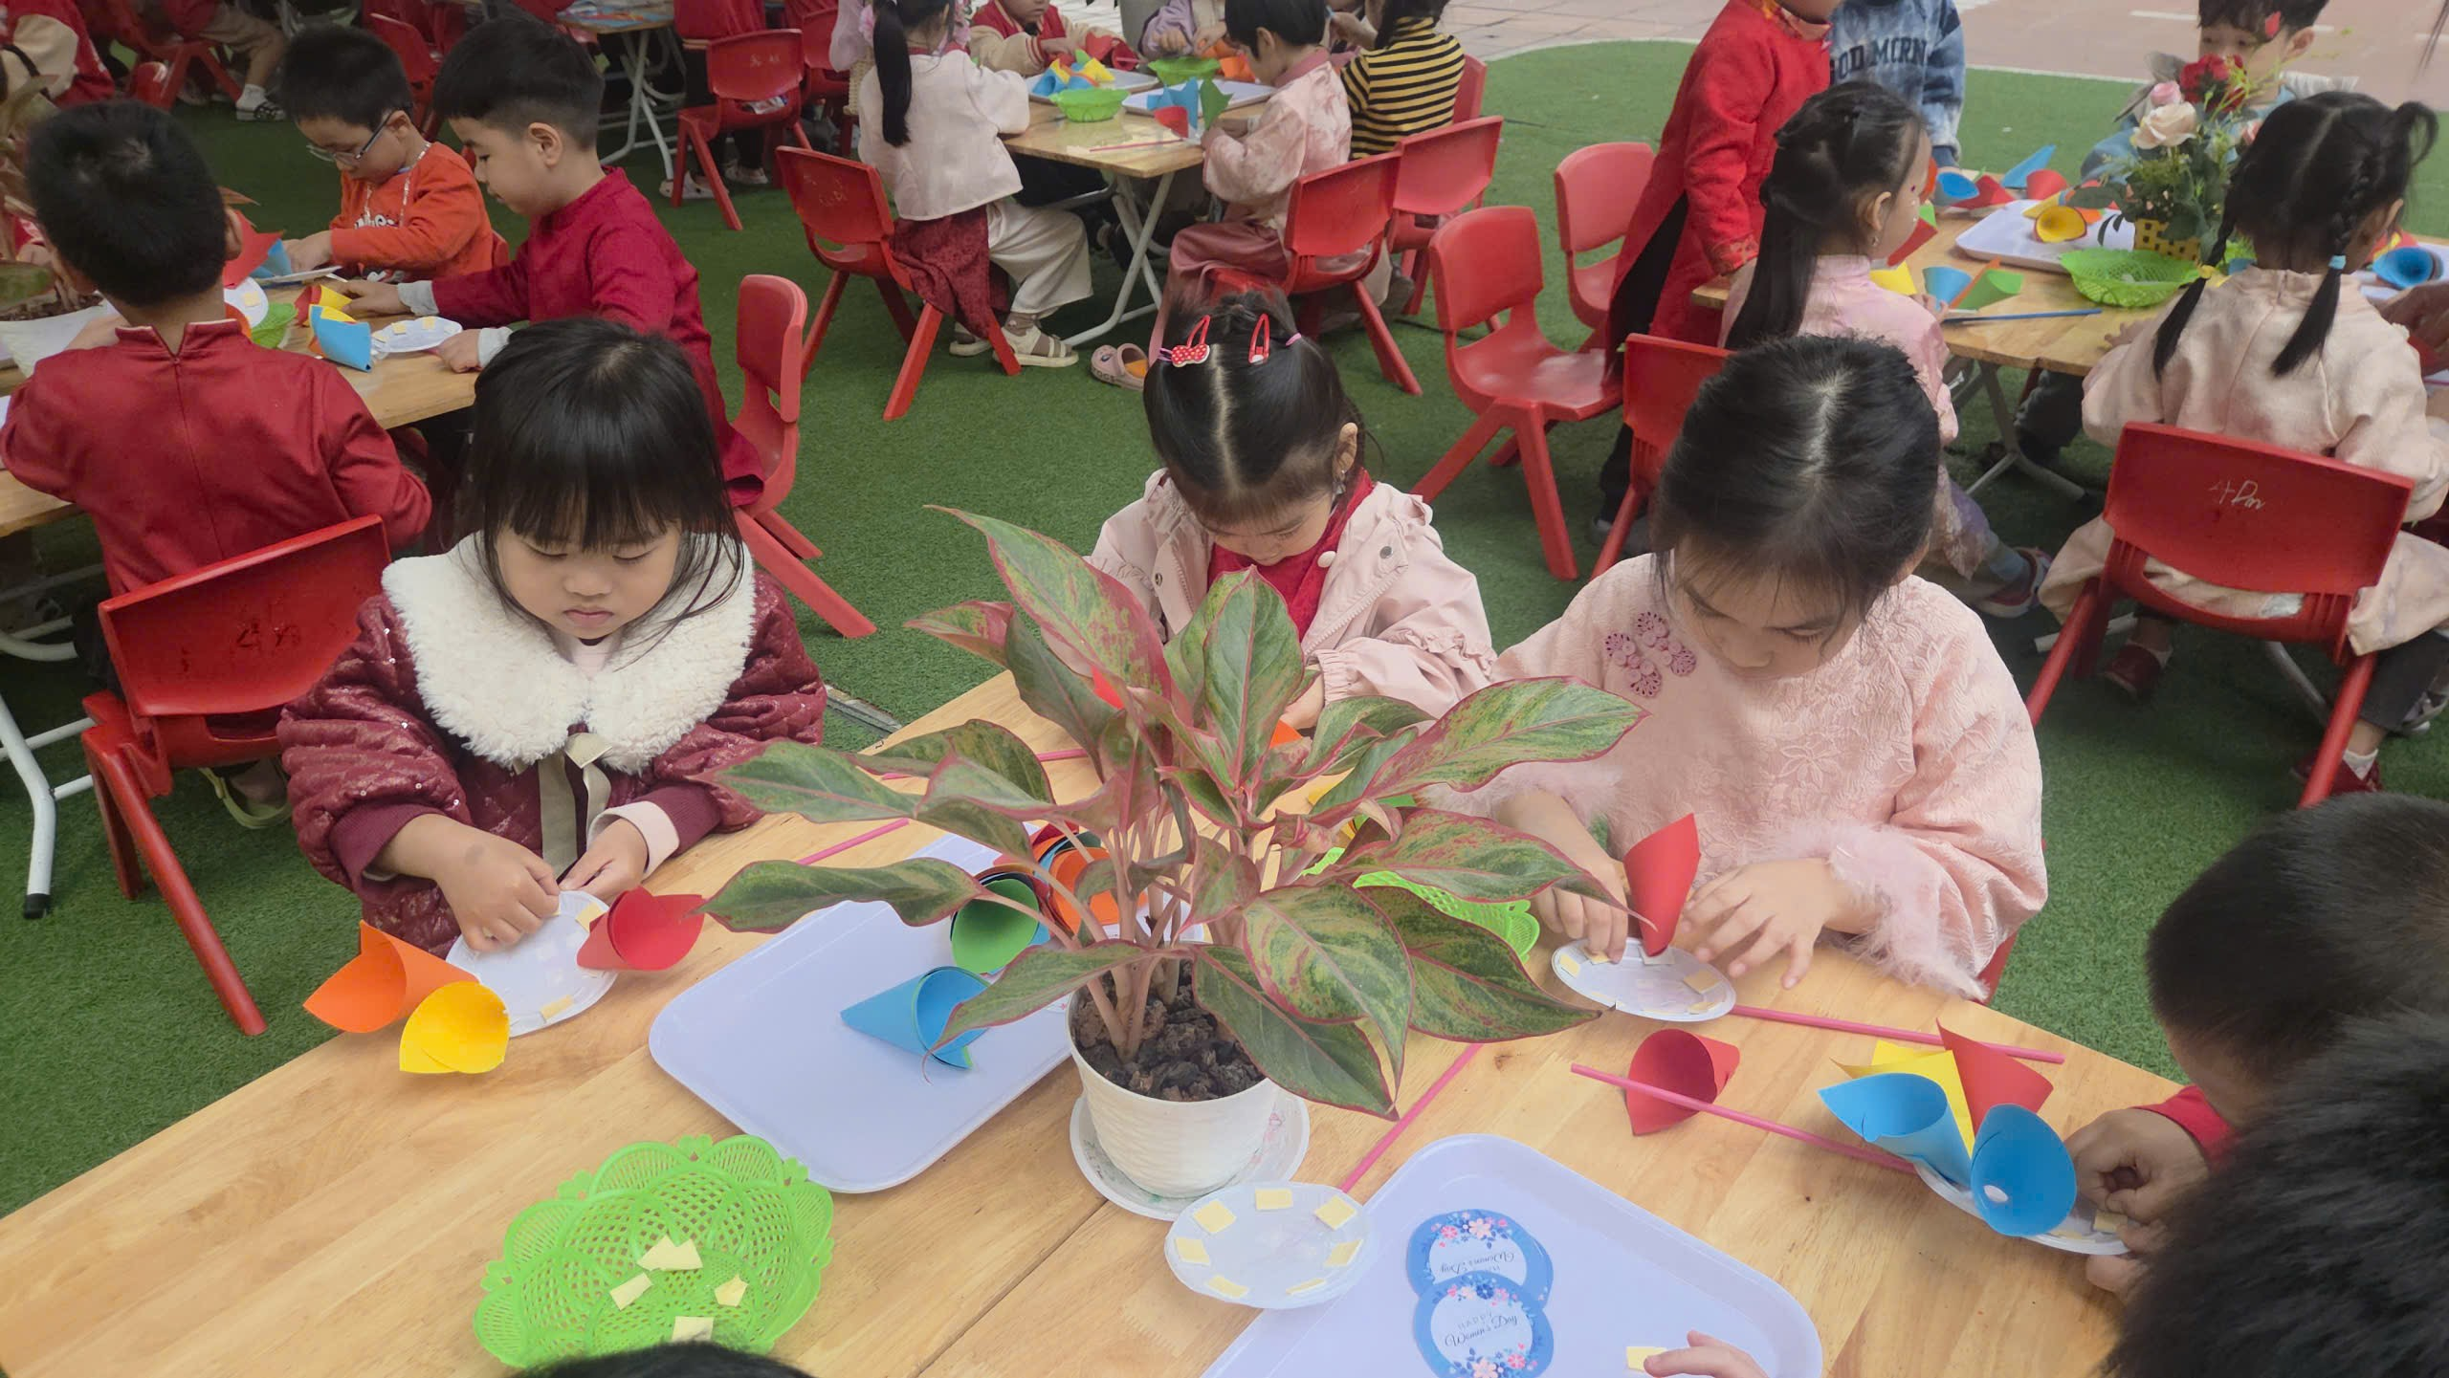
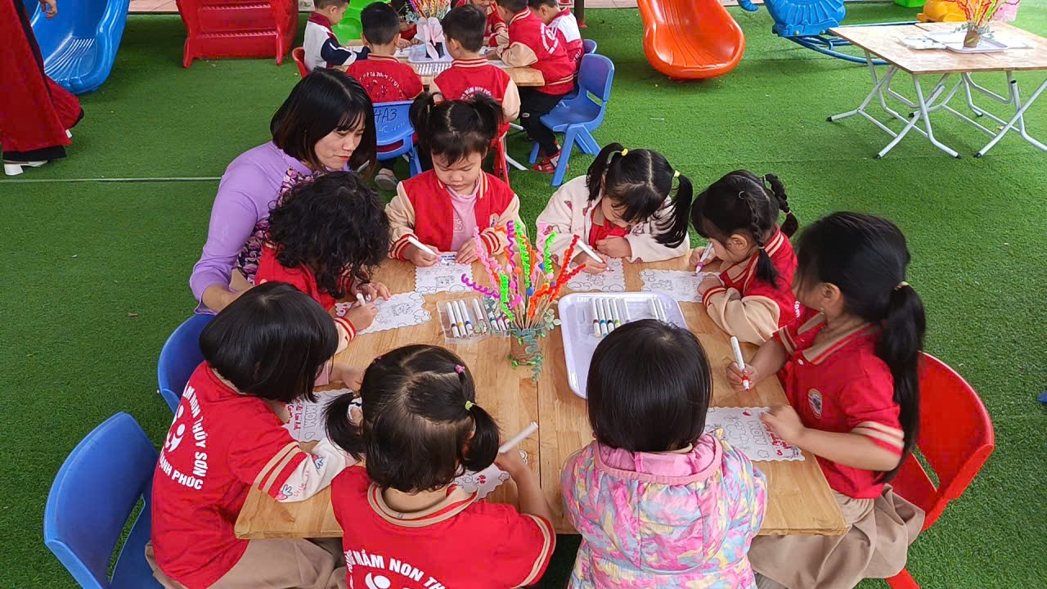 | 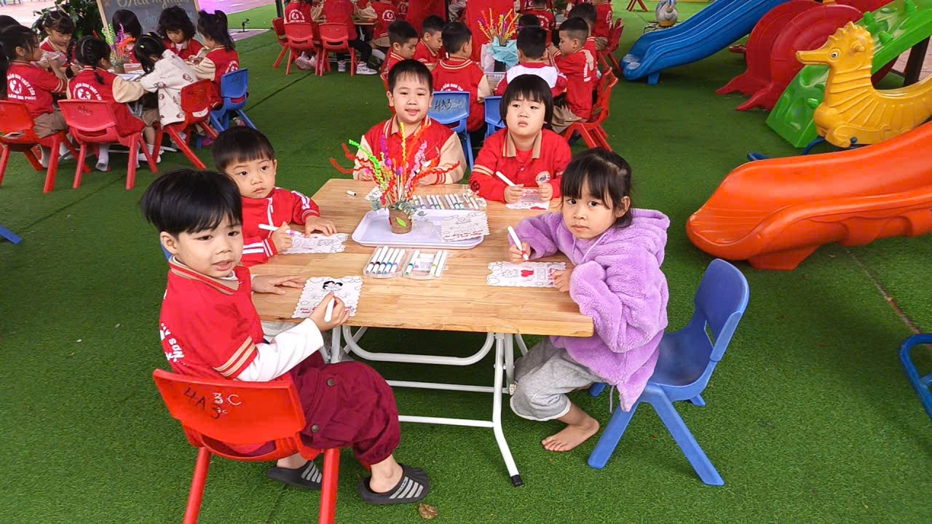
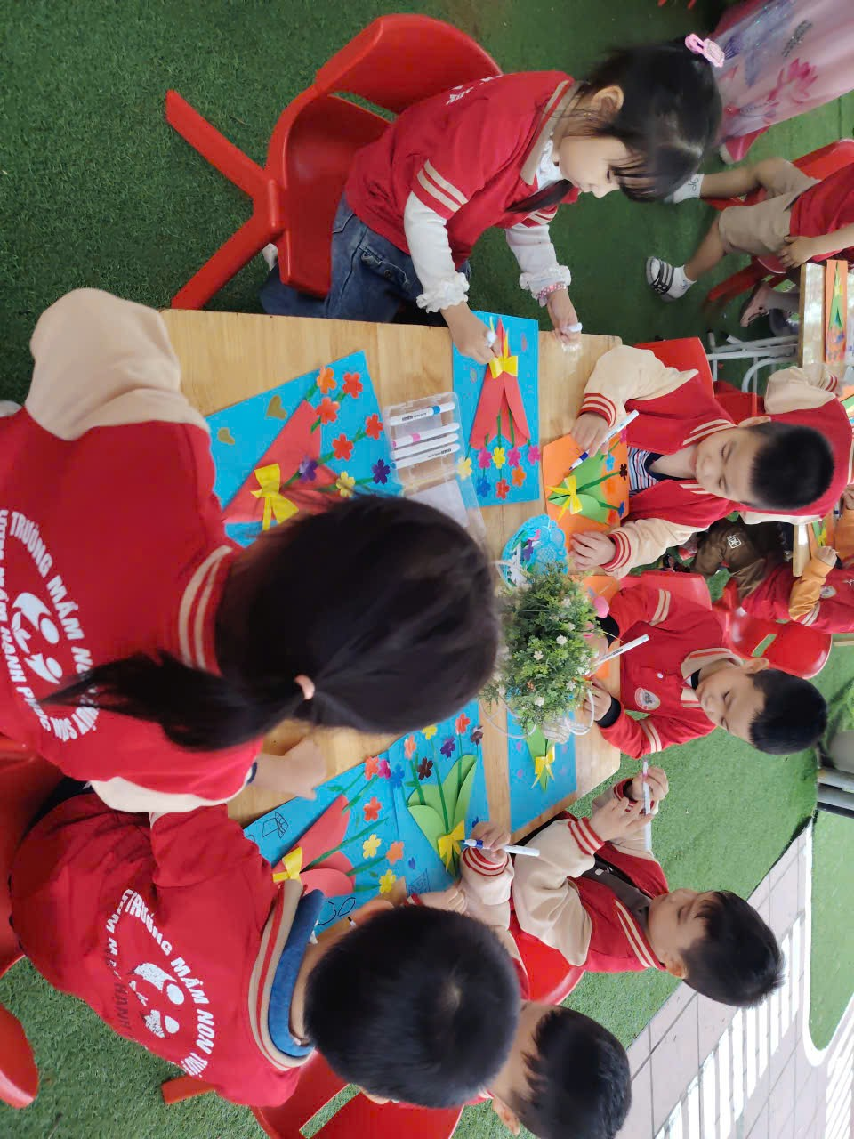 | 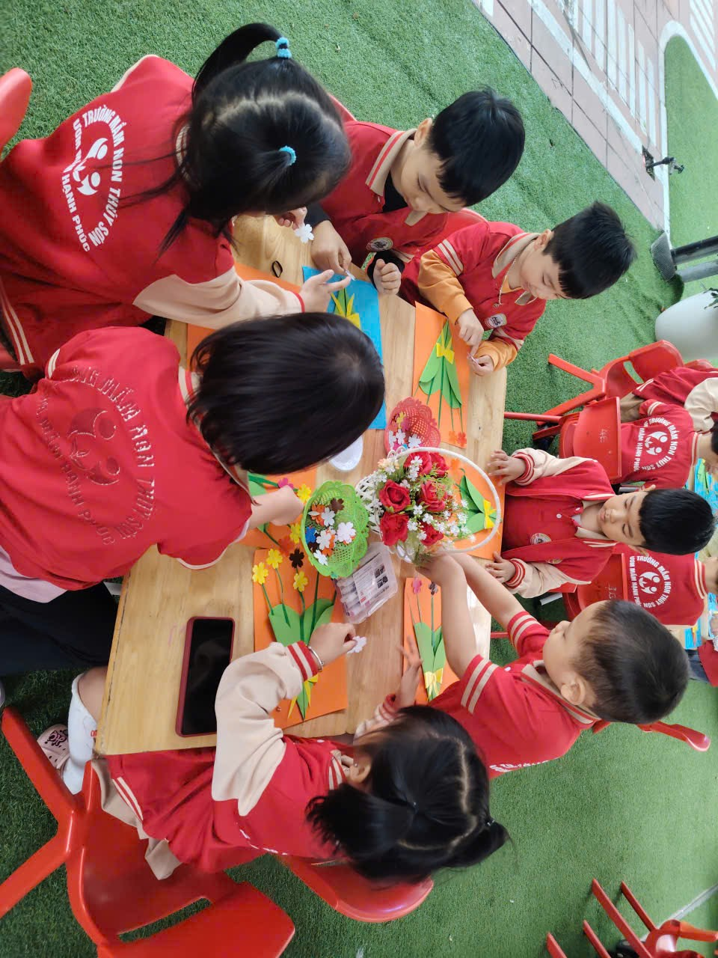
Hoạt động trải nghiệm của các bé khổi 3 tuổi
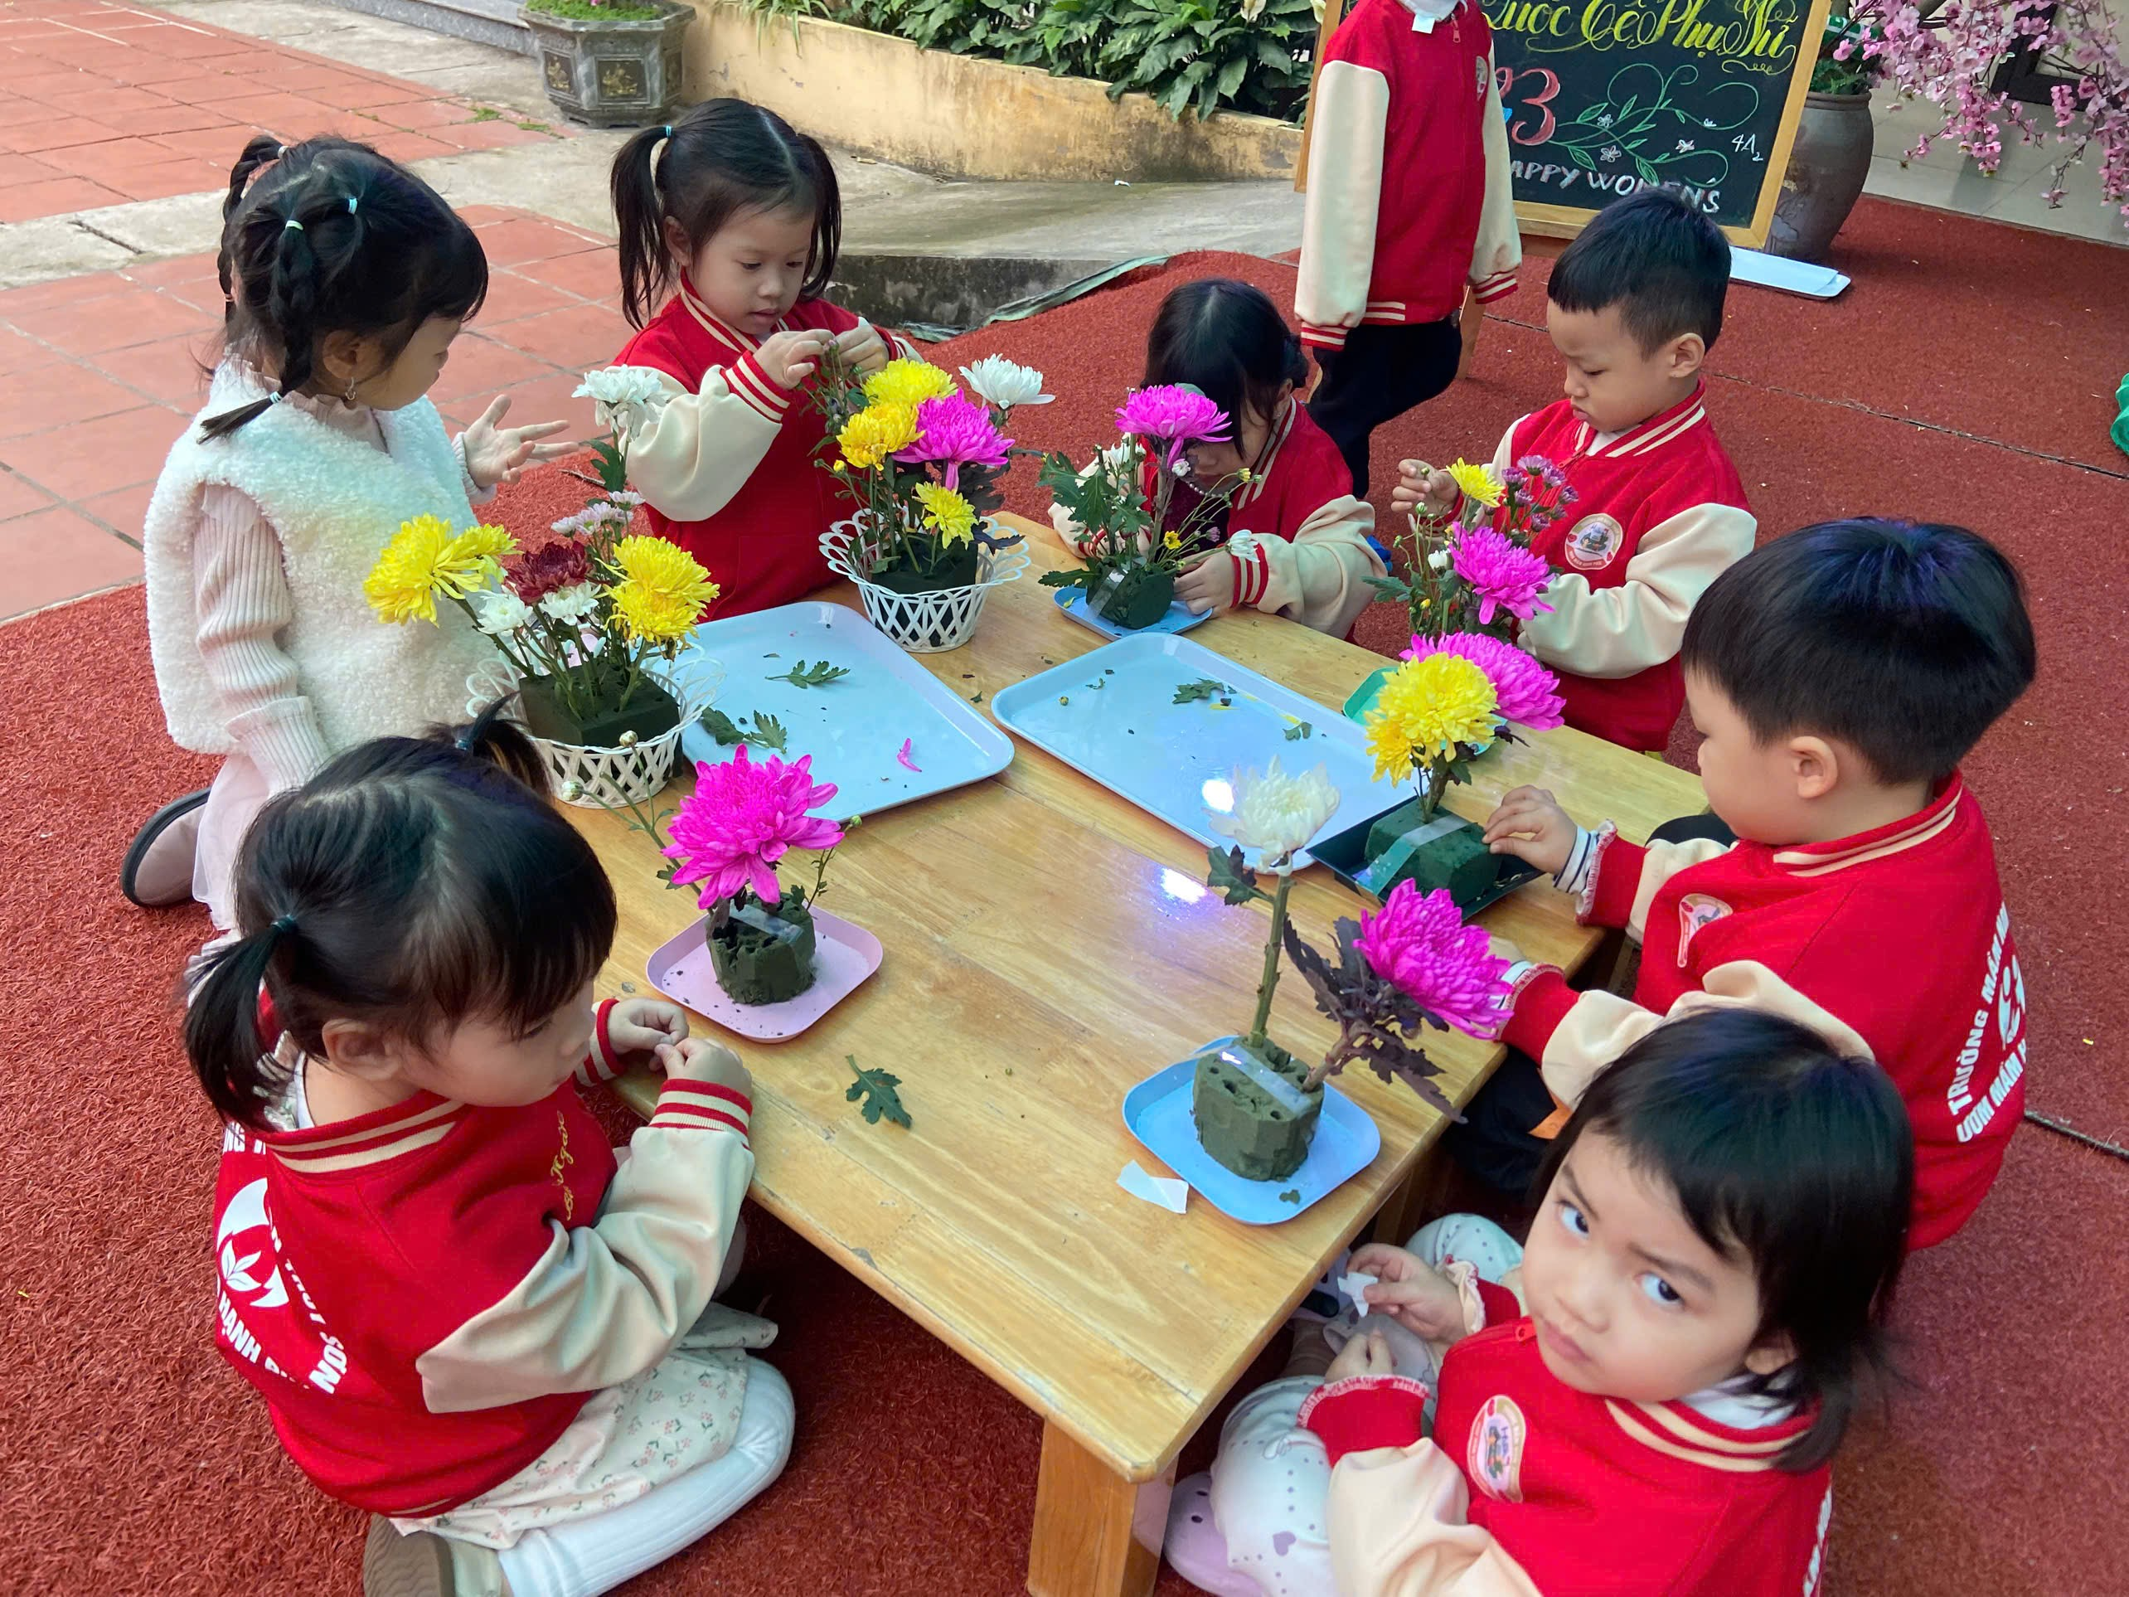 | 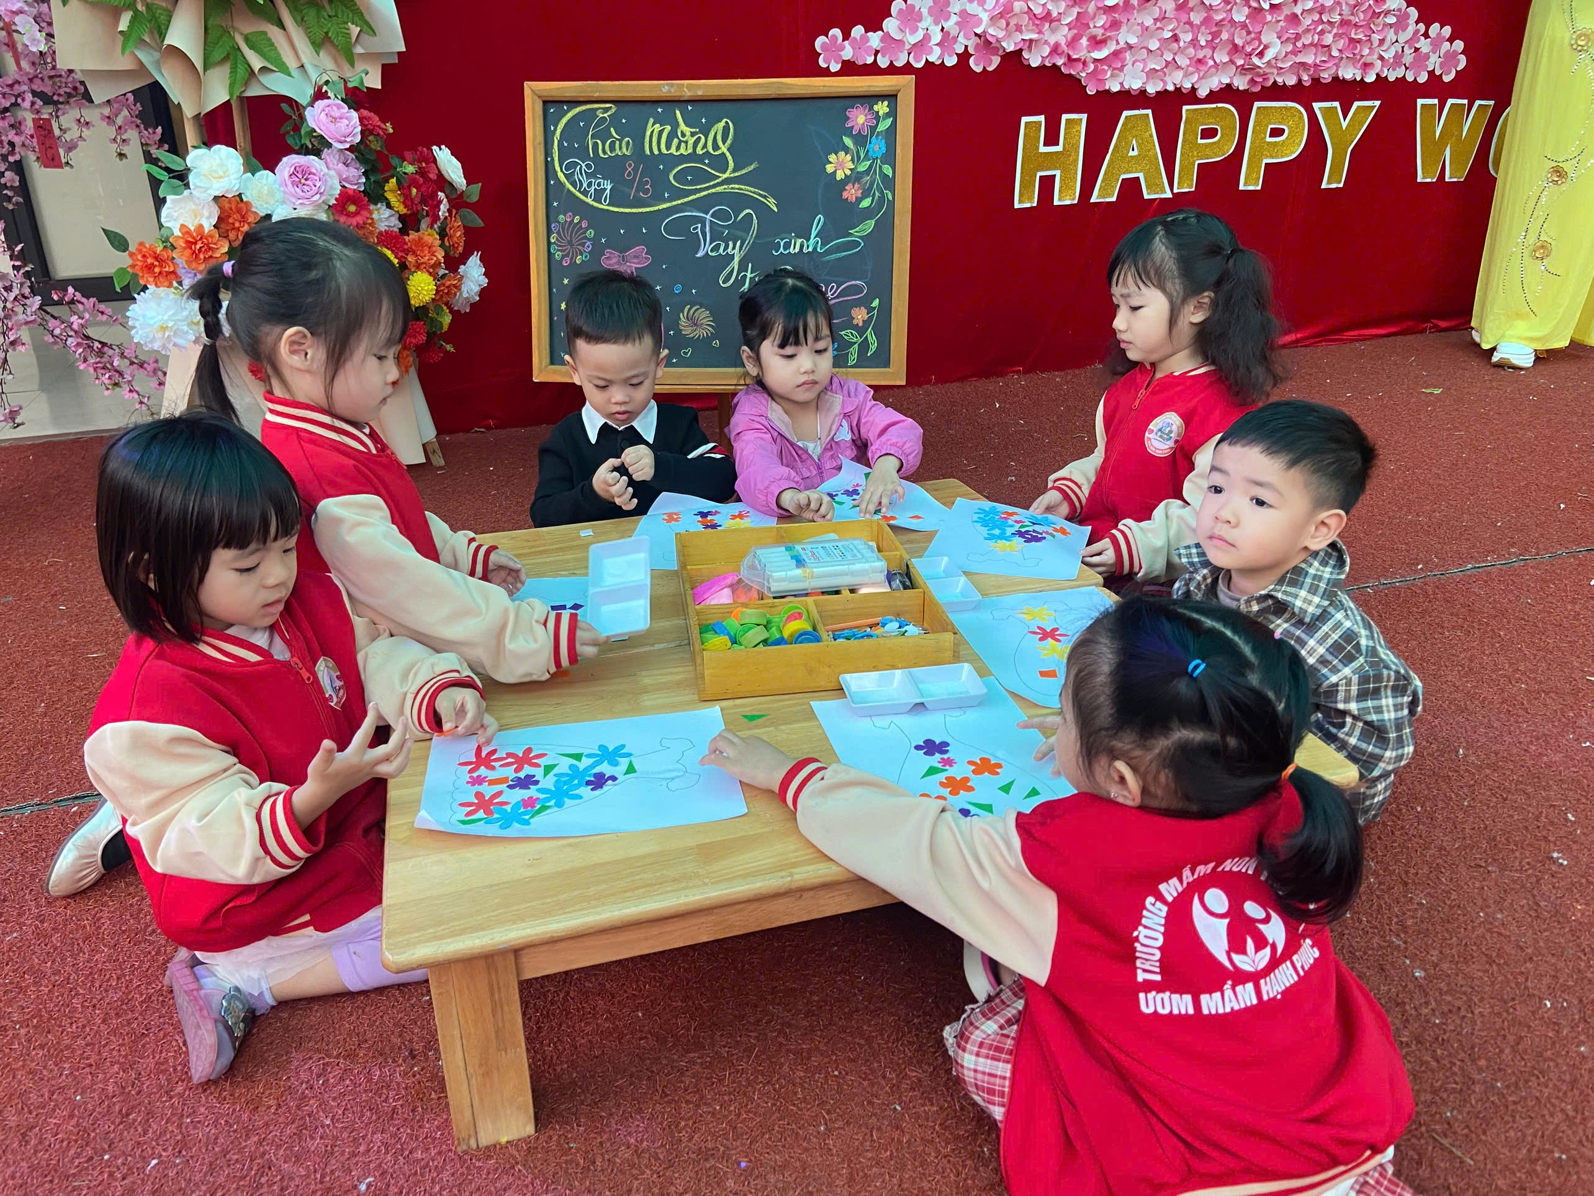
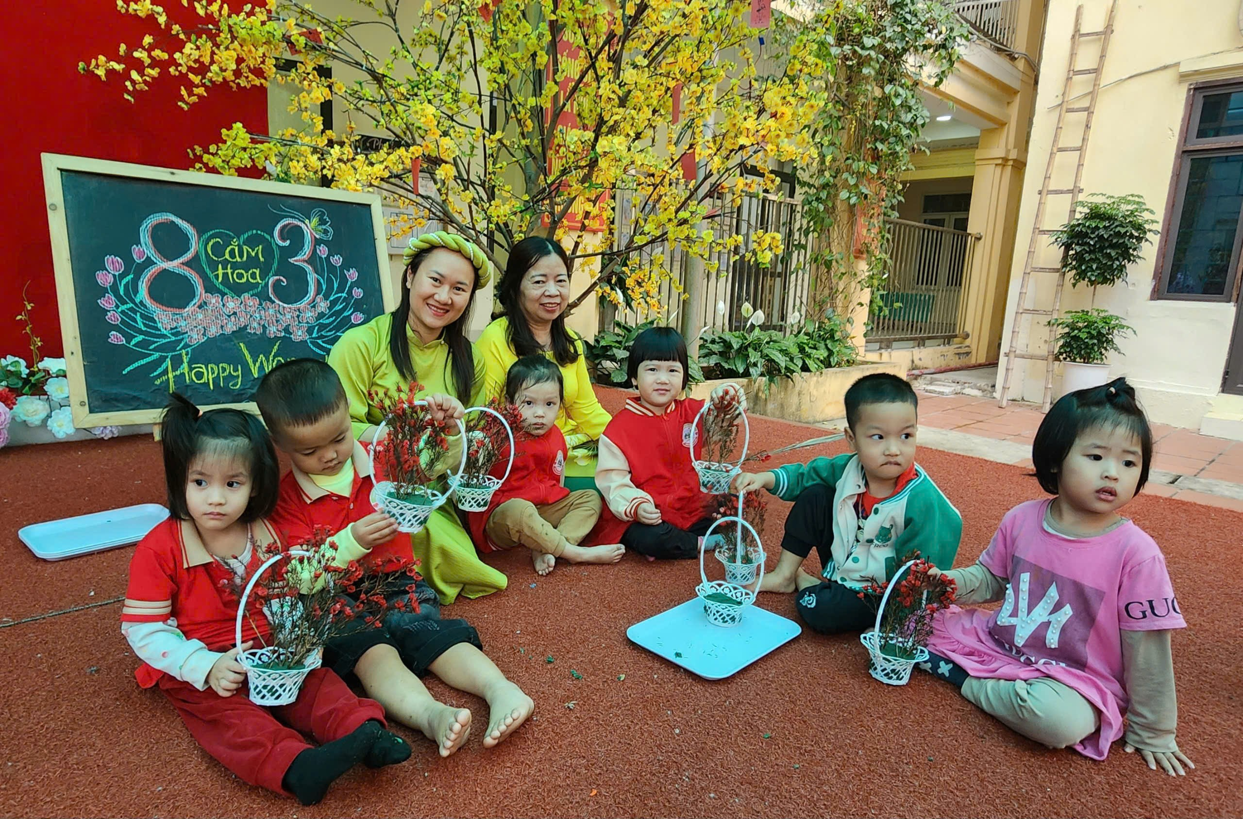 | 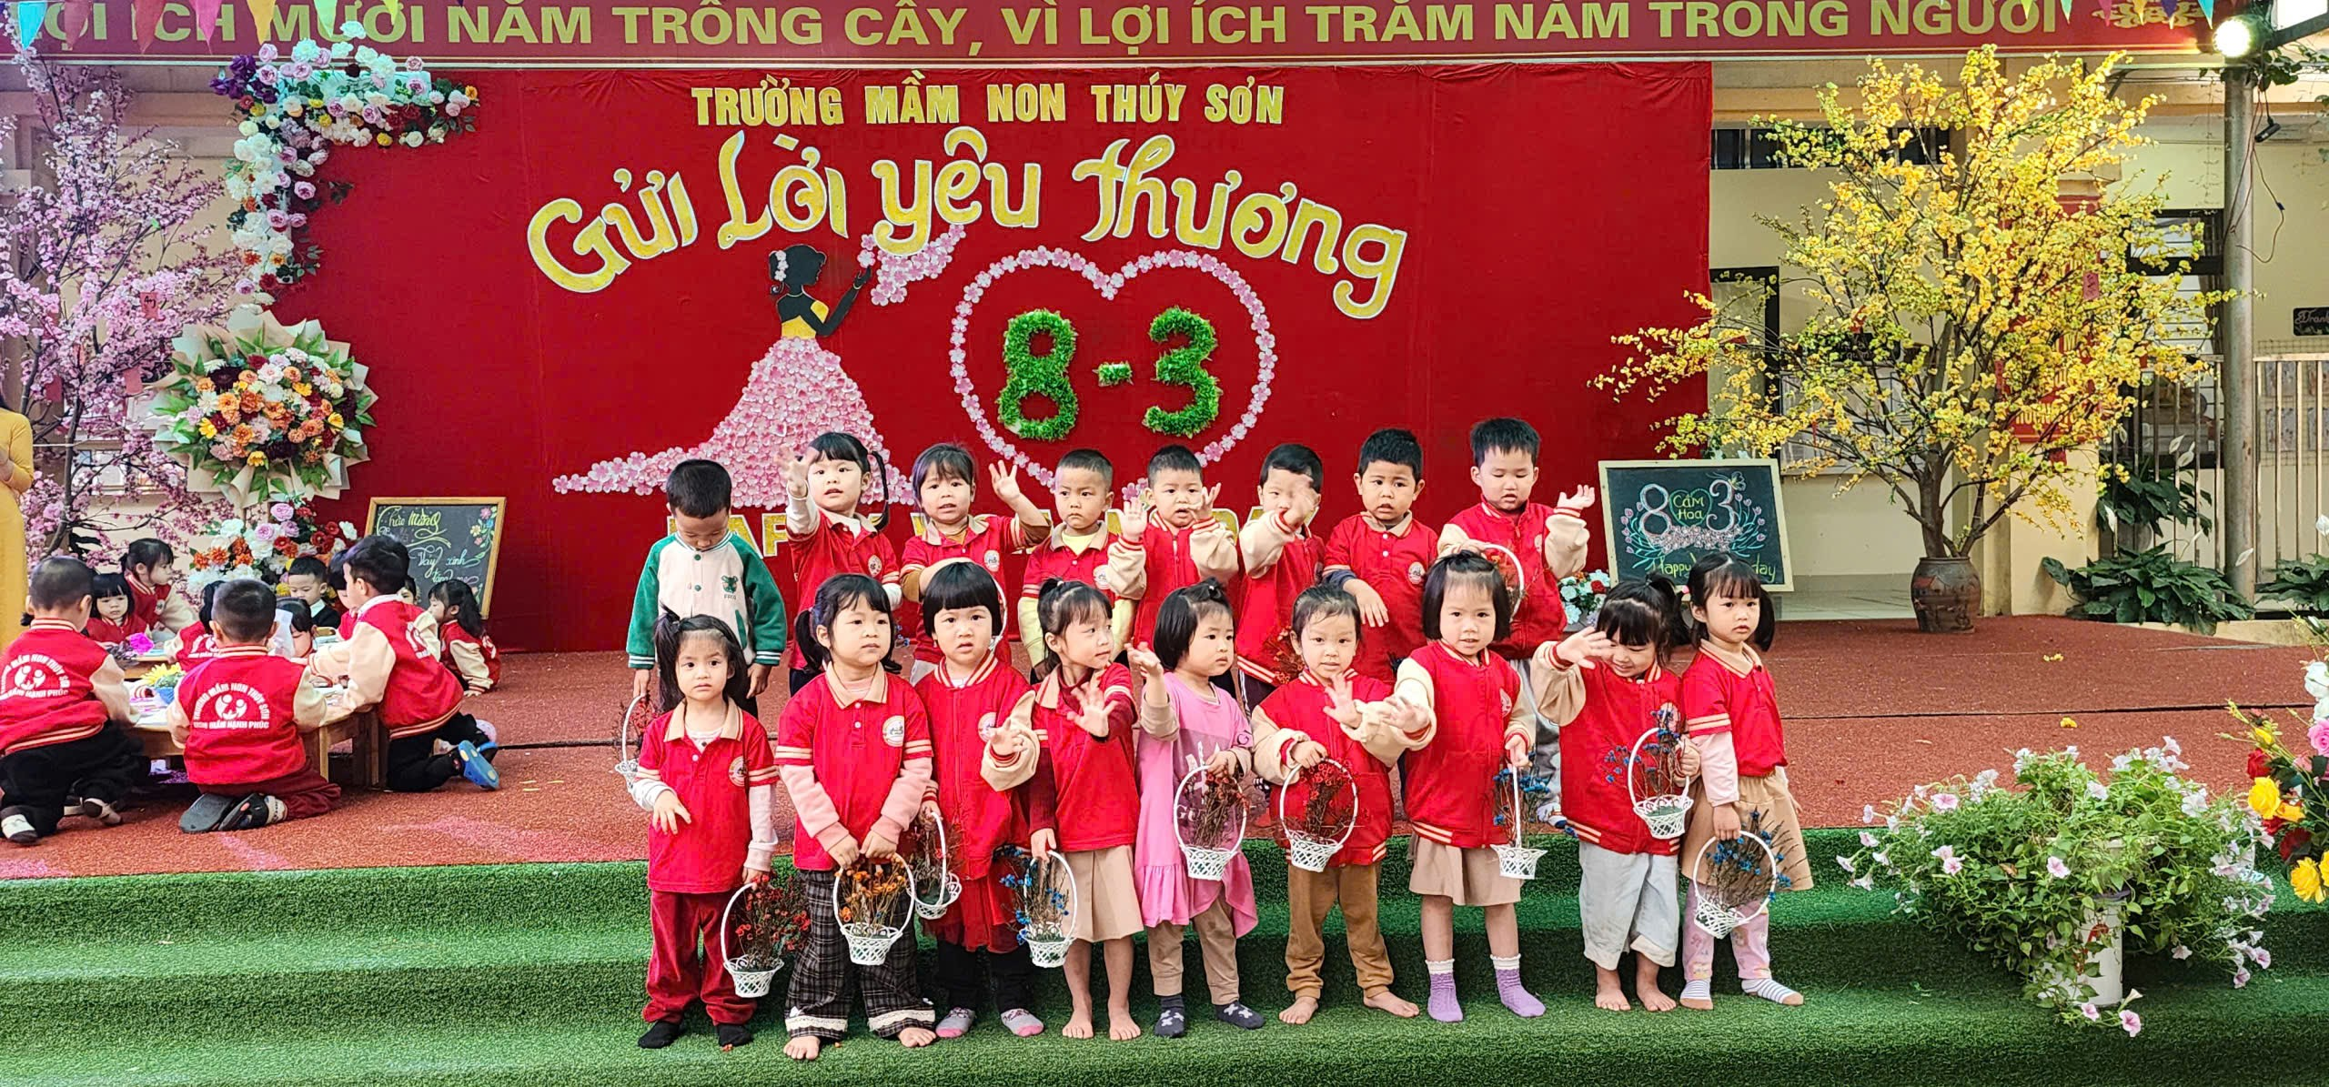
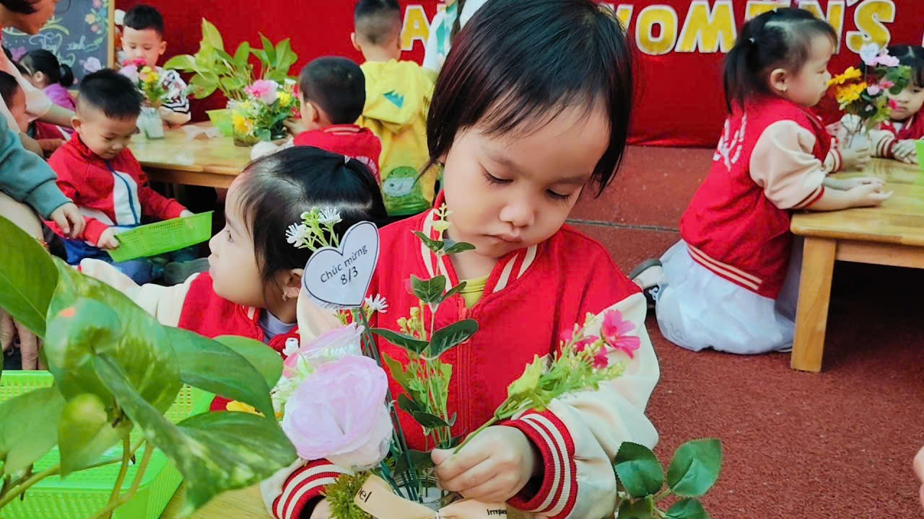 | 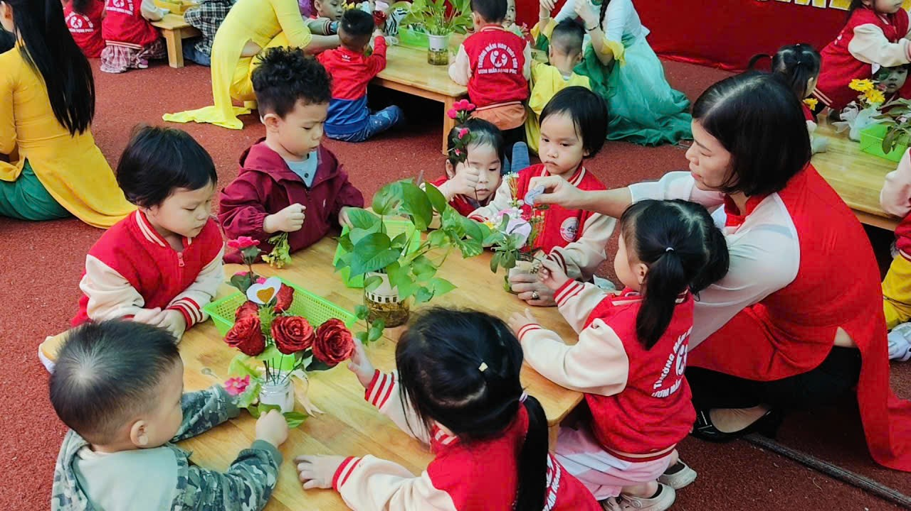
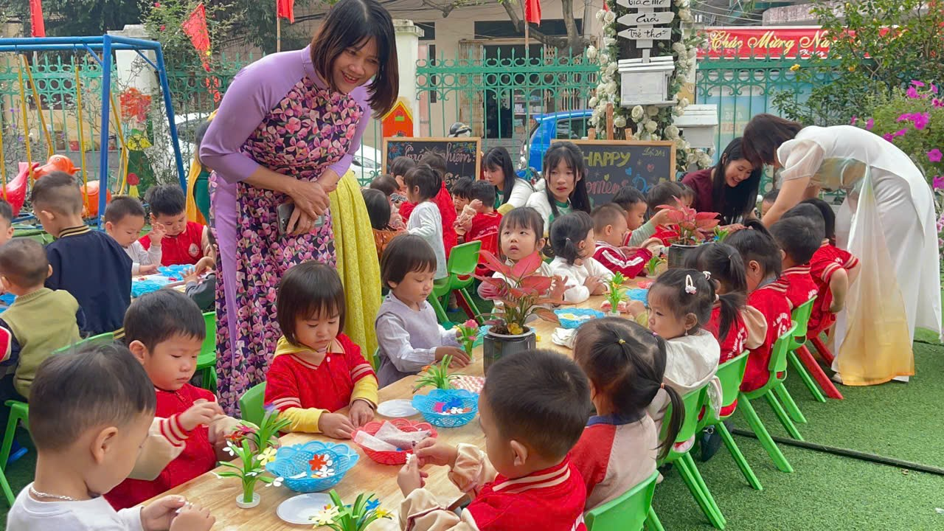 | 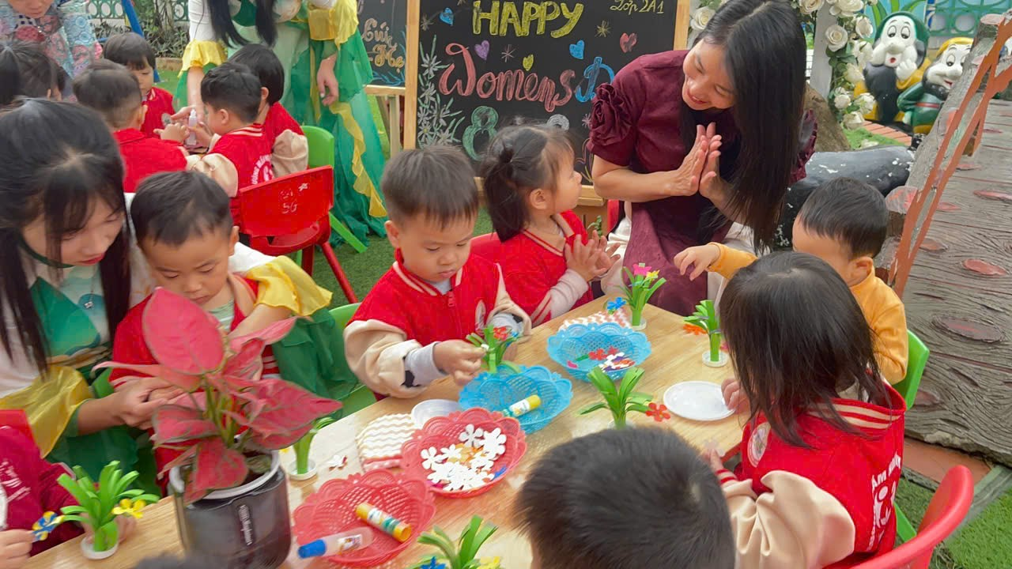
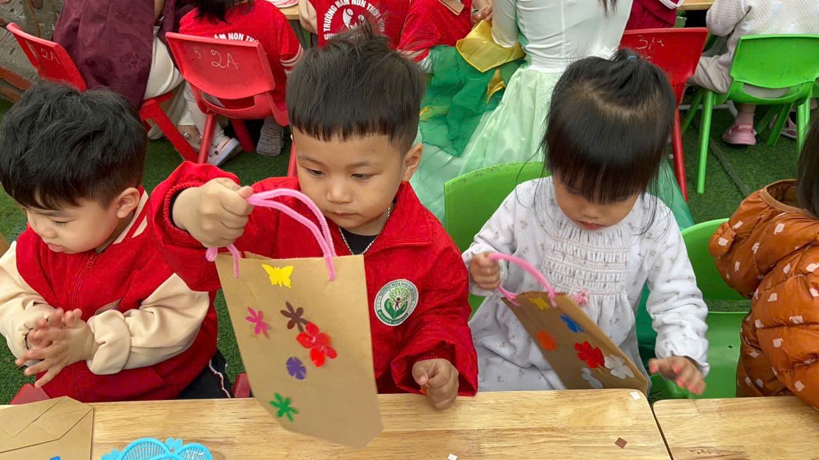 | 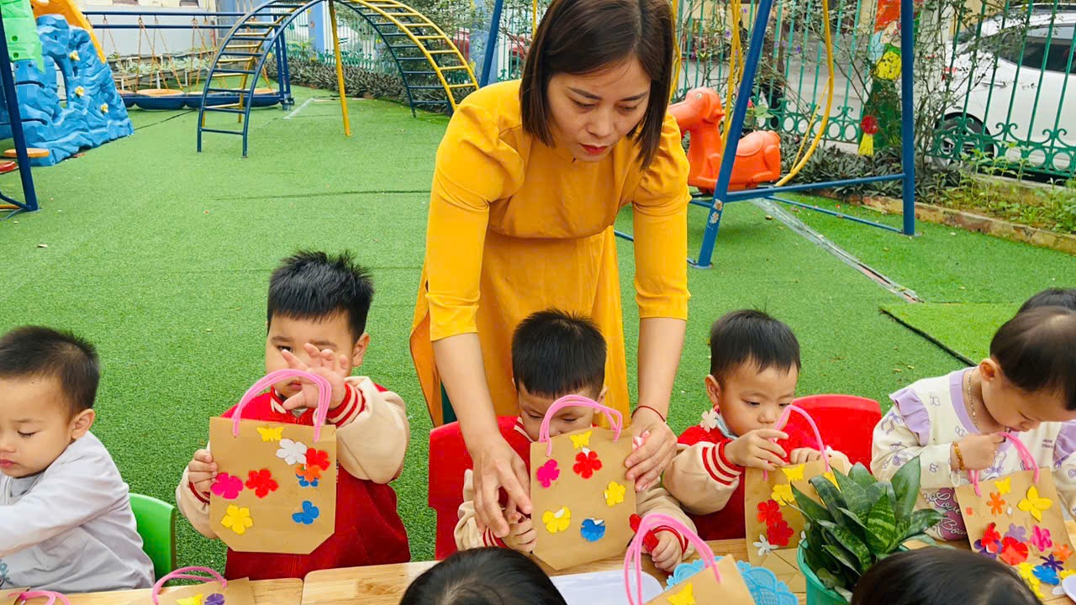
Hoạt động trải nghiệm không chỉ mang lại niềm vui cho trẻ mà còn giúp các bé rèn luyện sự khéo léo, khả năng sáng tạo và kỹ năng phối hợp đôi tay. Đồng thời, thông qua hoạt động này, các con được giáo dục về tình cảm gia đình, lòng biết ơn và sự quan tâm tới những người thân yêu, từ đó hình thành những phẩm chất tốt đẹp ngay từ lứa tuổi mầm non.
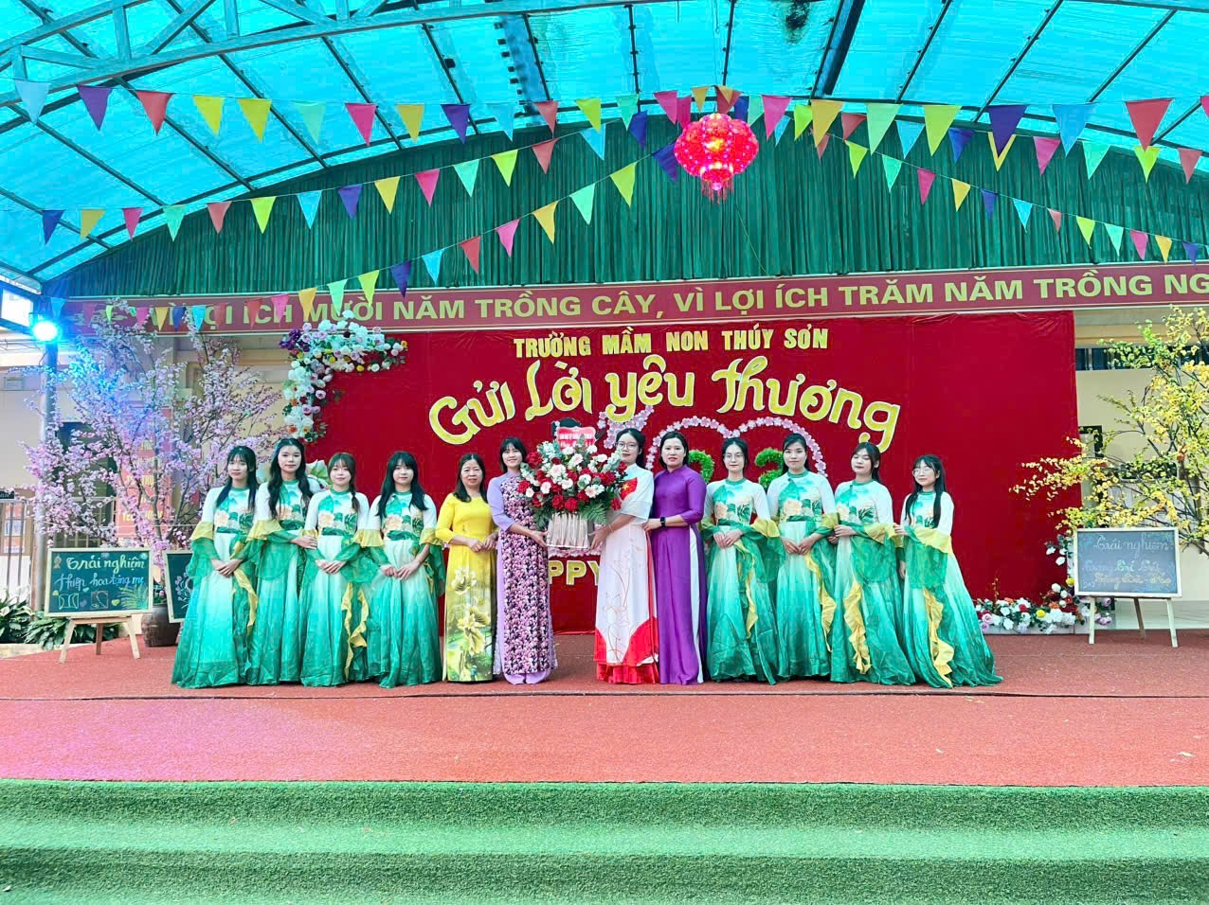
Thông qua chương trình “Gửi lời yêu thương”, nhà trường đã tạo sân chơi vui tươi, bổ ích cho trẻ, góp phần giúp các con hiểu thêm ý nghĩa của Ngày Quốc tế Phụ nữ 8/3, đồng thời bồi dưỡng cho trẻ những giá trị tốt đẹp về tình yêu thương và sự sẻ chia. Chương trình đã diễn ra thành công tốt đẹp, để lại nhiều niềm vui và những kỷ niệm đáng nhớ đối với các bé và giáo viên trong toàn trường.
Tác giả: Ban truyền thông Trường Mầm non Thúy Sơn

